МБОУ "ШКОЛА№97" |  |  |  |  |  |  |  |  |  | 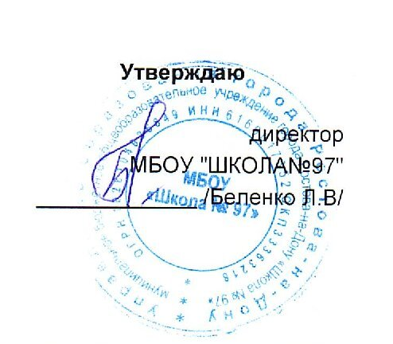
г.Ростов-на-Дону пер.Обский 7/2
 |  |  |  |  |  |  |  |  |  |  |  | Утверждаю
 |  |  |  |  |  |  |  |  |  |  |  | директор
 |  |  |  |  |  |  |  |  |  |  |  | МБОУ "ШКОЛА№97"
 |  |  |  |  |  |  |  |  |  |  |  | _____________ /Беленко Л.В/
 |  |  |  |  |  | МЕНЮ
 |  |  |  |  | 20 октября 2025 г.
 | 2-3 года
Сбор-  ник  рецеп-  тур |  | №  техн.  карты | Наименование блюда |  |  |  | Выход | Химический состав |  |  |  |  |  | Энерге-  тическая  ценность,  ккал | Вита-  мин  С, мг
 |  |  |  |  |  |  |  | Белки, г |  | Жиры, г |  |  | Угле-  воды, г | Энерге-  тическая  ценность,  ккал | Вита-  мин  С, мг
Завтрак
 |  | 268 | ОМЛЕТ НАТУРАЛЬНЫЙ |  |  |  | 104 | 0,73 |  | 4,30 |  |  | 1,20 | 46,56 | 0,13
 |  |  | ОГУРЕЦ СВЕЖИЙ |  |  |  | 39 | 0,28 |  | 0,04 |  |  | 0,89 | 4,98 | 1,46
 |  | 573 | ХЛЕБ ПШЕНИЧНЫЙ |  |  |  | 30 | 2,49 |  | 0,25 |  |  | 28,62 | 126,69 | 0,00
 |  |  | МАСЛО СЛИВОЧНОЕ(ПОРЦИЯМИ) |  |  |  | 6 | 0,03 |  | 4,57 |  |  | 0,05 | 41,46 | 0,00
 |  | 75 | СЫР ПОЛУТВЕРДЫЙ (ПОРЦИЯМИ) |  |  |  | 9 | 2,02 |  | 2,57 |  |  | 0,00 | 31,73 | 0,02
 |  | 457 | ЧАЙ С САХАРОМ |  |  |  | 180 | 0,11 |  | 0,00 |  |  | 7,15 | 29,03 | 0,02
Итого |  |  |  |  |  |  | 368 | 5,66 |  | 11,73 |  |  | 37,91 | 280,45 | 1,63
II Завтрак
 |  | 501 | СОКИ ФРУКТОВЫЕ |  |  |  | 150 | 0,73 |  | 0,15 |  |  | 14,70 | 62,57 | 1,20
Итого |  |  |  |  |  |  | 150 | 0,73 |  | 0,15 |  |  | 14,70 | 62,57 | 1,20
Обед
 |  | 113 | СУП КАРТОФЕЛЬНЫЙ С  БОБОВЫМИ |  |  |  | 150 | 3,54 |  | 4,03 |  |  | 12,67 | 101,26 | 3,56
 |  | 288 | ПТИЦА ОТВАРНАЯ(С СОУСОМ  СМЕТАННЫМ С ТОМАТОМ) |  |  |  | 61 | 15,04 |  | 19,30 |  |  | 2,95 | 245,83 | 1,26
 |  | 256 | МАКАРОННЫЕ ИЗДЕЛИЯ  ОТВАРНЫЕ |  |  |  | 112 | 4,21 |  | 4,03 |  |  | 25,62 | 155,69 | 0,00
 |  |  | ПОМИДОР СВЕЖИЙ |  |  |  | 41 | 0,44 |  | 0,08 |  |  | 1,49 | 9,46 | 4,06
 |  | 574 | ХЛЕБ РЖАНОЙ |  |  |  | 41 | 2,66 |  | 0,35 |  |  | 17,03 | 81,97 | 0,00
 |  | 495 | КОМПОТ ИЗ СУХОФРУКТОВ |  |  |  | 150 | 0,00 |  | 0,00 |  |  | 5,53 | 22,12 | 0,00
Итого |  |  |  |  |  |  | 555 | 25,89 |  | 27,79 |  |  | 65,29 | 616,33 | 8,88
Полдник
 |  | 543 | БУЛОЧКА ДОРОЖНАЯ |  |  |  | 63 | 5,01 |  | 8,13 |  |  | 32,73 | 224,11 | 0,09
 |  | 470 | КИСЛОМОЛОЧНЫЙ НАПИТОК |  |  |  |  | 0,00 |  | 0,00 |  |  | 0,00 | 0,00 | 0,00
Итого |  |  |  |  |  |  | 63 | 5,01 |  | 8,13 |  |  | 32,73 | 224,11 | 0,09
Ужин
 |  | 177 | РАГУ ИЗ ОВОЩЕЙ |  |  |  | 92 | 2,00 |  | 8,31 |  |  | 12,97 | 135,71 | 8,01
 |  | 573 | ХЛЕБ ПШЕНИЧНЫЙ |  |  |  | 30 | 2,49 |  | 0,25 |  |  | 28,62 | 126,69 | 0,00
 |  | 82 | ФРУКТЫ СВЕЖИЕ(ЯБЛОКИ) |  |  |  | 100 | 0,39 |  | 0,39 |  |  | 9,51 | 45,59 | 4,00
 |  | 465 | КОФЕЙНЫЙ НАПИТОК С МОЛОКОМ |  |  |  | 180 | 3,53 |  | 2,18 |  |  | 19,08 | 110,67 | 0,47
Итого |  |  |  |  |  |  | 402 | 8,41 |  | 11,13 |  |  | 70,18 | 418,66 | 12,48
Всего |  |  |  |  |  |  |  | 45,70 |  | 58,93 |  |  | 220,81 | 1 602,12 | 24,28
.

